(19) KG |  | (11) | 127 | (13) U | (46) 30.06.2011
(51) | A63B 21/00 (2011.01)

(12) ОПИСАНИЕ ПОЛЕЗНОЙ МОДЕЛИ
к патенту Кыргызской Республики

ГОСУДАРСТВЕННАЯ СЛУЖБА
ИНТЕЛЛЕКТУАЛЬНОЙ СОБСТВЕННОСТИ
КЫРГЫЗСКОЙ РЕСПУБЛИКИ

(19) KG (11) 127 U (46) 30.06.2011
(21) 20100026.2
(22) 19.10.2010
(46) 30.06.2011, Бюл. №6
(71) (73) Кыргызская государственная академия физической культуры и спорта (KG)
(72) Салманов Т.К., Ишмухамедов А.А., Мамбеталиев К.У., Чалов Б.И. (KG)
(56) Свидетельство на ПМ RU №4483, кл. A63B 21/06, 1997
(54) Устройство для скоростно-силовой тренировки борцов
(57) Полезная модель относится к области спорта, а именно, к тренажерным устройствам спортсменов, в частности борцов.
Задачей полезной модели является создание устройства, конструктивно простого и обеспечивающего использование сосредоточенных отягощений в виде тяги из «ямы» и станово-партерной тяги с вышки-платформы, моделирующих в учебно-тренировочном процессе соревновательные условия при борьбе в партере.
Поставленная задача решается тем, что в устройстве для скоростно-силовой тренировки борцов, содержащем установленный с возможностью перемещения от усилий пользователя груз, связанный с элементом приложения усилий посредством тяги, и выполненную из стоек раму, согласно полезной модели, в верхней части рамы закреплена снабженная перилами и лестницей платформа, имеющая в центре отверстие, сквозь которое пропущена гибкая тяга, верхний конец которой является элементом приложения пользователем усилий подъема груза, а нижний конец посредством крюка соединен с проушиной на верхнем конце вертикального стержня, на котором размещен груз в виде сменных металлических разновесовых дисков.
Предлагаемое устройство позволяет значительно повысить эффективность тренировки борцов в основных тактико-технических действиях борьбы в партере, во многом определяющих исход схватки за счет моделирования условий борьбы в партере и оптимизации процесса развития силовых и скоростно-силовых качеств. 1 н. п. ф., 1 фиг.

(21) 20100026.2
(22) 19.10.2010
(46) 30.06.2011, Bull. №6
(71) (73) Kyrgyz State Academy of Physical Culture and Sports (KG)
(72) Salmanov T.K., Ishmuhamedov A.A., Mambetaliev K.U., Chalov B.I. (KG)
(56) Certificate of the PM RU №4483, cl. A63B 21/06, 1997
(54) Device for speed and strength training of wrestlers
(57) The utility model relates to the field of sport, namely, the training devices of athletes, particularly wrestlers.
Problem of the utility model is a structurally simple device, which ensures the use of lumped loads in the form of draught from the "well" and torso-parterre draught from the tower-platform, simulating competitive conditions of struggle in parterre, during the coaching process.
Problem is solved by the fact that the device for speed-strength training of wrestlers, containing load, mounted with the possibility of relocation by the user’s efforts, connected to the element of force application by means of draught, and frame made of racks, according to the utility model, platform is fixed at the top of the frame and is fitted with handrails and a ladder, which(platform) has a center hole with cable hose, passed through it, upper end of which(hose) is the element of user’s load lifting application, and the lower end is connected to the lifting eye by a hook at the upper end of vertical rod, where the load is laid over in the form of changeable metal disks with different weights.
The proposed device can significantly increase the effectiveness of wrestlers training in the main tactical and technical parterre fight approaches, which mainly define the combat outcome on the ground, largely determine the outcome of the bout by simulating the conditions for struggle by modeling of parterre fight conditions and optimization of strength and speed-strength qualities development process. 1 independ. claim, 1 figure.

Полезная модель относится к области спорта, а именно, к тренажерным устройствам спортсменов, в частности, борцов.
В учебно-тренировочном процессе подготовки как высококвалифицированных, так и начинающих спортсменов широко применяются различные спортивные снаряды и тренажеры, позволяющие быстро и целенаправленно решать задачи физической и технической подготовки.
Известно устройство для силовой тренировки борца в партере, содержащее снаряд, установленный на опоре, и средство для создания сопротивления подъему снаряда, состоящее из электродвигателя, соединенного с валом, на котором расположены два шкива с гибкими тягами, свободные концы которых соединены со снарядом. Электродвигатель подключен к выходу регулируемого источника тока, выполненного в виде нереверсивного управляемого тиристорного выпрямителя, вход которого соединен с выходом задающего элемента, выполненного в виде потенциометра. Устройство в качестве снаряда содержит штангу или упругий манекен, а опора выполнена в виде полого короба (Патент на ПМ RU №83422, кл. A63B 21/00, 2009).
Недостатками известного устройства являются значительное потребление электрической энергии электродвигателем для создания усилия сопротивления подъему снаряда спортсменом, зачастую превышающего 100 кг, и низкая эксплуатационная надежность, обусловленная вероятностью провисания и соскальзывания со шкивов гибких тяг при выполнении спортсменом упражнений, включающих рывки штанги, тягу рывковую.
Известно также устройство для тренировки мышц, содержащее установленный с возможностью перемещения от усилий пользователя груз, связанный с элементом приложения усилий посредством тяги, охватывающей блоки, один из которых установлен неподвижно в верхней части рамы, содержащей вертикальные стойки, а другие – шарнирно соединены с подвижными кронштейнами, установленными на двух параллельных стойках рамы с возможностью перемещения и фиксации на них, и снабженное двумя дополнительными промежуточными блоками, охваченными двумя ветвями тяги, образованными в месте расположения неподвижного блока (Свидетельство на ПМ RU №4483, кл. A63B 21/06, 1997).
Недостатками указанного устройства являются конструктивная сложность и невозможность выполнения двигательных действий, соответствующих борьбе в партере.
Задачей полезной модели является создание устройства, простого конструктивно и обеспечивающего использование сосредоточенных отягощений в виде тяги из «ямы» и станово-партерной тяги с вышки-платформы, моделирующих в учебно-тренировочном процессе соревновательные условия при борьбе в партере.
Поставленная задача решается тем, что в устройстве для скоростно-силовой тренировки борцов, содержащем установленный с возможностью перемещения от усилий пользователя груз, связанный с элементом приложения усилий посредством тяги, и выполненную из стоек раму, согласно полезной модели, в верхней части рамы закреплена снабженная перилами и лестницей платформа, имеющая в центре отверстие, сквозь которое пропущена гибкая тяга, верхний конец которой является элементом приложения пользователем усилий подъема груза, а нижний конец посредством крюка соединен с проушиной на верхнем конце вертикального стержня, на котором размещен груз в виде сменных металлических разновесовых дисков.
Применение заявляемого устройства позволяет эффективно развивать основные двигательные качества и способности спортсменов-борцов не только классического стиля и восточных единоборств, но и спортсменов других видов спорта: штангистов, гимнастов, пловцов, совмещать совершенствование технических приемов, физических качеств, создавать необходимые условия для точного контроля и управления важными параметрами тренировочной нагрузки за счет регулирования ее объема и интенсивности с учетом индивидуальных физических возможностей и весовых категорий спортсменов.
На чертеже, на фиг. 1 представлен общий вид устройства для скоростно-силовой тренировки борцов.
Устройство для скоростно-силовой тренировки борцов выполнено в виде сборно-разборной конструкции из деревянных или металлических элементов и содержит состоящую из стоек 1 и перекладин 2 раму 3, в верхней части которой закреплена снабженная перилами 4 и лестницей 5 платформа 6, имеющая центральное отверстие 7, сквозь которое пропущена гибкая тяга (канат) 8, нижним концом соединенная с помощью крюка 9 с проушиной 10, находящейся на верхнем конце вертикального стержня 11, несущего груз 12 для создания внешнего отягощения, образуемый из сменных металлических разновесовых дисков, позволяющих дозировать величину отягощения как в сторону увеличения, так и в сторону уменьшения нагрузки до 0,5 кг. Верхний конец 13 гибкой тяги является элементом приложения усилий тренирующегося спортсмена и находится в его руках.
Устройство для скоростно-силовой тренировки борцов используется следующим образом.
Тренирующийся спортсмен поднимается по лестнице 5 на платформу 6 и располагается на ней в готовности к выполнению необходимого упражнения, включающего, например, тяги попеременно одной рукой, одновременно двумя руками, тягу рывковую.
Изменение величины отягощения производится путем добавления, или убавления разновесовых дисков груза 12, располагаемых на стержне 11, для чего необходимо отсоединить крюк 9 от проушины 10 и надеть на стержень 11 (или снять с него) соответствующий диск, после чего крюк 9 закрепляется в проушине 10.
Таким образом, описанное устройство позволяет значительно повысить эффективность тренировки борцов в основных тактико-технических действиях борьбы в партере, во многом определяющих исход схватки за счет моделирования условий борьбы в партере и оптимизации процесса развития силовых и скоростно-силовых качеств.

Формула изобретения
Устройство для скоростно-силовой тренировки борцов, содержащее установленный с возможностью перемещения от усилий пользователя груз, связанный с элементом приложения усилий посредством тяги, и состоящую из стоек раму, отличающееся тем, что в верхней части рамы закреплена снабженная перилами и лестницей платформа, имеющая в центре отверстие, сквозь которое пропущена гибкая тяга, верхний конец которой является элементом приложения пользователем усилий подъема груза, а нижний конец соединен посредством крюка с проушиной на верхнем конце вертикального стержня, на котором размещен груз в виде сменных металлических разновесовых дисков.

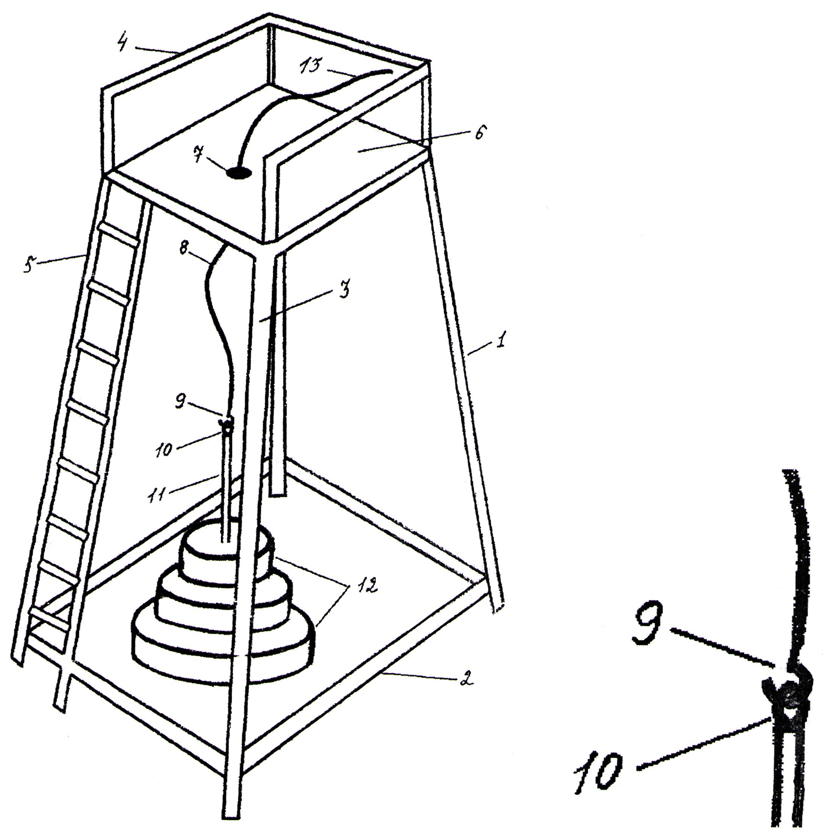

Выпущено отделом подготовки материалов
_______________________________________________________________________________
Государственная служба ИС КР, 720021, г. Бишкек, ул. Московская, 62, тел.: (312) 68 08 19, 68 16 41; факс: (312) 68 17 03
1

